建筑可再生能源利用报告书
公共建筑

工程名称 | 氧立方
工程地点 | 河南-郑州
设计编号
建设单位
设计单位
设 计 人
审 核 人
审 定 人
设计日期 | 2024年12月23日


采用软件 | 建筑碳排放CEEB2024
软件版本 | 20240430(SP1)
研发单位 | 北京绿建软件股份有限公司
正版授权码 | T16696067596
目 录

1 建筑概况 3
2 标准依据 3
3 软件介绍 3
4 气象数据 4
4.1 逐日干球温度表 4
4.2 逐月辐照量表 4
4.3 峰值工况 4
5 太阳能资源 5
6 围护结构概况 5
7 房间类型 6
7.1 房间参数表 6
8 暖通空调系统 7
8.1 系统类型 7
8.1.1 系统分区 7
8.1.2 热回收参数 7
8.2 制冷系统 7
8.2.1 默认冷源 7
8.3 供暖系统 8
8.3.1 默认热源 8
8.4 空调风机 8
8.4.1 独立新排风 8
8.4.2 风机盘管 8
9 照明 9
10 电梯 9
10.1 直梯 9
11 光伏发电 9
12 可再生能源利用 10
12.1 热泵空调 10
12.1.1 计算说明 10
12.1.2 地源/空气源利用 10
12.2 生活热水 10
12.2.1 计算说明 10
12.2.2 太阳能利用 11
12.2.3 地源/空气源利用 11
12.3 可再生发电 11
12.3.1 计算说明 11
12.3.2 计算结果 11
12.4 综合可再生利用率 12
12.4.1 计算说明 12
12.4.2 计算结果 13

建筑概况
工程名称 | 氧立方
工程地点 | 河南-郑州
地理位置 | 北纬：35.00° | 东经：113.65°
建筑寿命(年) | 50
建筑面积(m²) | 地上15192 地下0
建筑层数 | 地上5 地下0
建筑高度（m） | 地上22.0 地下0.0
建筑体积(m³) | 66844.86
建筑外表面积(m²) | 18795.94
北向角度 | 90
结构类型 | 框架结构
外墙太阳辐射吸收系数 | 0.75
屋顶太阳辐射吸收系数 | 0.50
控温期 | 供冷期:6.14-8.31,供暖期:11.30-2.28

标准依据
1. 《建筑节能与可再生能源利用通用规范》GB55010-2021
2. 《民用建筑太阳能热水系统应用技术规范》GB 50364-2018
3. 《民用建筑绿色性能计算标准》JGJ/T 449-2018
4. 《近零能耗建筑技术标准》GB/T51366-2019

软件介绍
本报告内容由建筑碳排放CEEB2024计算并输出，建筑碳排放CEEB以CAD为平台，可与建筑节能模型无缝对接，以国家标准《建筑节能与可再生能源利用通用规范》、《建筑碳排放计算标准》为主要依据，支持包含太阳能、空气能、地热、风能等可再生能源系统应用的计算。

气象数据

逐日干球温度表
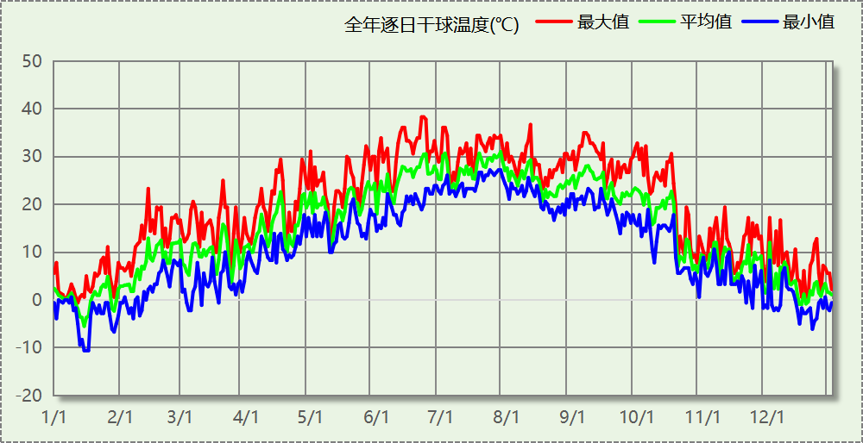

逐月辐照量表
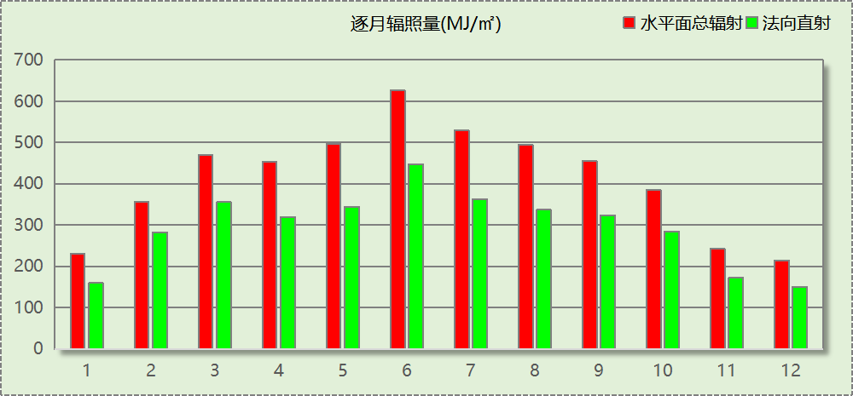

峰值工况
气象数据 | 时刻 | 干球温度(℃) | 湿球温度(℃) | 含湿量(g/kg) | 焓值(kj/kg)
最热 | 06月21日15时 | 38.3 | 21.1 | 8.9 | 61.4
最冷 | 01月14日07时 | -10.6 | -10.6 | 1.4 | -7.1

太阳能资源
太阳能作为一种重要的可再生能源，对能源开发利用、调整能源结构、保护生态环境、应对气候变化、促进社会可持续发展具有重要意义。《民用建筑太阳能热水系统应用技术标准》GB 50364-2018中对我国不同地区的太阳能资源情况进行等级划分。

等级名称 | 水平面上年太阳辐照量(MJ/m²·a)
Ⅰ资源极富区 | ≥6700
Ⅱ资源丰富区 | 5400~6700
Ⅲ资源较富区 | 4200~5400
Ⅳ资源一般区 | ≤4200
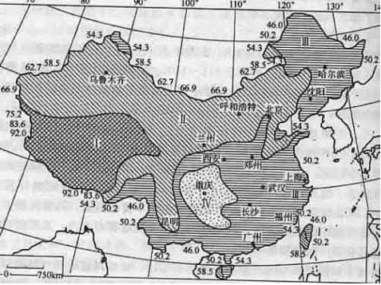
中国年太阳能分布图MJ/(m²•a)

围护结构概况

 |  |  | 设计建筑
体形系数S |  |  | 0.28
屋顶传热系数K  和热惰性指标 D |  |  | 0.33  5.34
外墙传热系数K  和热惰性指标 D |  |  | 0.34  5.38
挑空(或架空)楼板传热系数K  和热惰性指标 D |  |  | 0.42  5.17
天窗传热系数K  和太阳得热系数 SHGC |  |  | －  －
外窗（包括透明幕墙） | 朝向 | 立面 | 窗墙比 | 传热  系数 | 太阳得热系数
外窗（包括透明幕墙） | 南向 | 南-默认立面 | 0.28 | 2.20 | 0.28
外窗（包括透明幕墙） | 北向 | 北-默认立面 | 0.25 | 2.20 | 0.41
外窗（包括透明幕墙） | 东向 | 东-默认立面 | 0.08 | 2.20 | 0.41
外窗（包括透明幕墙） | 西向 | 西-默认立面 | 0.07 | 2.20 | 0.24

房间类型

房间参数表
房间类型 | 空调  温度℃ | 供暖  温度℃ | 新风量 | 渗透风  换气次数 | 人员密度 | 照明功率  密度 | 电器设备  功率
书库 | 28 | 10 | 0(m³/h.人) | 0(次/h) | 0(人) | 6(W/㎡) | 5(W/㎡)
会客室 | 26 | 20 | 30(m³/h.人) | 0(次/h) | 8(㎡/人) | 8(W/㎡) | 15(W/㎡)
会议室 | 26 | 18 | 14(m³/h.人) | 0(次/h) | 2.5(㎡/人) | 8(W/㎡) | 15(W/㎡)
办公-普通办公室 | 26 | 20 | 30(m³/h.人) | 0(次/h) | 8(㎡/人) | 8(W/㎡) | 15(W/㎡)
卫生间 | 28 | 18 | 20(m³/h.人) | 0(次/h) | 20(㎡/人) | 5(W/㎡) | 15(W/㎡)
多媒体区 | 26 | 20 | 30(m³/h.人) | 0(次/h) | 2.5(㎡/人) | 13.5(W/㎡) | 15(W/㎡)
大厅 | 26 | 18 | 20(m³/h.人) | 0(次/h) | 30(㎡/人) | 10(W/㎡) | 15(W/㎡)
报告厅 | 26 | 18 | 14(m³/h.人) | 0(次/h) | 2.5(㎡/人) | 8(W/㎡) | 15(W/㎡)
接待室 | 26 | 20 | 30(m³/h.人) | 0(次/h) | 8(㎡/人) | 8(W/㎡) | 15(W/㎡)
收发室 | 26 | 20 | 30(m³/h.人) | 0(次/h) | 8(㎡/人) | 8(W/㎡) | 15(W/㎡)
文印间 | 27 | 18 | 0(m³/h.人) | 0(次/h) | 20(㎡/人) | 8(W/㎡) | 15(W/㎡)
普通办公室 | 26 | 20 | 30(m³/h.人) | 0(次/h) | 8(㎡/人) | 8(W/㎡) | 15(W/㎡)
楼梯间 | － | － | 0(m³/h.人) | 0(次/h) | 0(人) | 3.5(W/㎡) | 15(W/㎡)
设备间 | － | － | 0(次/h) | 0(次/h) | 0(人) | 6(W/㎡) | 15(W/㎡)
走廊 | 26 | 16 | 20(m³/h.人) | 0(次/h) | 50(㎡/人) | 3.5(W/㎡) | 15(W/㎡)
阅览室 | 26 | 18 | 30(m³/h.人) | 0(次/h) | 8(㎡/人) | 8(W/㎡) | 15(W/㎡)

暖通空调系统

系统类型

系统分区
系统编号 | 系统类型 | 制冷  SEER | 制热  HSPF | 面积(㎡) | 包含的房间
默认 | 双管制风机盘管 | － | － | 11422.03 | 所有房间

热回收参数
系统编号 | 热回收 | 供冷 |  | 供暖
系统编号 | 热回收 | 回收效率 | 启动温(焓)差 | 回收效率 | 启动温(焓)差
默认 | 无 | － | － | － | －

制冷系统

默认冷源

供应的系统
系统编号 | 默认

冷水机组
名称 | 类型 | 额定耗电量  (kW) | 额定制冷量  (kW) | 额定性能系数  (COP) | 台数
机组1 | 水冷-螺杆式冷水机组 | 100 | 500 | 5.00 | 1

水泵系统
类型 | 调节 | 流量  (m3/h) | 扬程  (m) | 设计工作效率(%) | 输入功率  (kW) | 冷却塔耗电比  (kWh/m3) | 台数
冷却水泵 | 单速 | 320 | 25 | 80 | 31.3 | 0.03 | 1
冷冻水泵 | 单速 | 320 | 30 | 80 | 37.6 | － | 1

运行工况
负载率  (%) | 机组制冷量  (kW) | 机组功率  (kW) | 性能系数  (COP) | 冷却水泵功率  (kW) | 冷冻水泵功率  (kW) | 冷却塔功率  (kW)
20 | 100 | 25 | 4.00 | 31.3 | 37.6 | 10
40 | 200 | 48 | 4.17 | 31.3 | 37.6 | 10
60 | 300 | 68 | 4.41 | 31.3 | 37.6 | 10
80 | 400 | 80 | 5.00 | 31.3 | 37.6 | 10
100 | 500 | 100 | 5.00 | 31.3 | 37.6 | 10

制冷能耗
负荷区间  (%) | 区间负荷  (kWh) | 运行时长(h) | 制冷机组  (kWh) | 平均性能系数(COP) | 冷却水泵  (kWh) | 冷冻水泵  (kWh) | 冷却塔  (kWh)
0~20 | 745 | 50 | 186 | 4.00 | 1565 | 1880 | 500
20~40 | 333 | 2 | 81 | 4.11 | 63 | 75 | 20
40~60 | 828 | 3 | 190 | 4.36 | 94 | 113 | 30
60~80 | 4894 | 14 | 1039 | 4.71 | 438 | 526 | 140
80~100 | 19643 | 43 | 3929 | 5.00 | 1346 | 1617 | 430
>100 | 413800 | 560 | 56000 | － | 17528 | 21056 | 5600
合计 | 440243 | 672 | 61425 |  | 21034 | 25267 | 6720

供暖系统

默认热源

供应的系统
系统编号 | 默认

市政热力系统能耗
累计  热负荷  (kWh) | 外网热  输送效率 | 耗电  输热比  EHR | 热/电  转换系数  (kWh/kWh) | 热源折合  电耗  (kWh) | 供暖水  泵电耗  (kWh) | 合计  电耗  (kWh)
151023 | 0.92 | 0.00433 | 2.93 | 56018 | 654 | 56672

空调风机

独立新排风
系统编号 | 新风量  (m³/h) | 单位风量耗功率  W/(m³/h) | 风机功率(W) | 运行时长(h) | 新风电耗(kWh)
默认 | 38579 | 0.24 | 9259 | 1404 | 13000
合计 |  |  |  |  | 13000

系统编号 | 排风量  (m³/h) | 排风比 | 单位风量耗功率W/(m³/h) | 风机功率(W) | 运行时长(h) | 排风电耗  (kWh)
默认 | 30863 | 0.8 | 0.24 | 7407 | 1404 | 10400
合计 |  |  |  |  |  | 10400

风机盘管
系统编号 | 总功率(W) | 同时使用系数 | 运行时长(h) | 风机盘管电耗(kWh)
默认 | 400 | 1 | 1404 | 562
合计 |  |  |  | 562

照明
房间类型 | 单位面积电耗  (kWh/㎡) | 房间个数 | 房间合计面积  (㎡) | 合计电耗  (kWh)
书库 | 14.18 | 1 | 162 | 2293
会客室 | 26.86 | 1 | 80 | 2149
会议室 | 13.44 | 1 | 160 | 2150
卫生间 | 8.40 | 12 | 274 | 2302
多媒体区 | 22.68 | 1 | 384 | 8709
大厅 | 16.80 | 4 | 2667 | 44809
报告厅 | 13.44 | 2 | 640 | 8602
接待室 | 13.44 | 1 | 160 | 2150
收发室 | 13.44 | 2 | 24 | 323
文印间 | 13.44 | 1 | 80 | 1075
普通办公室 | 13.44 | 29 | 4236 | 56932
楼梯间 | 9.63 | 34 | 630 | 6067
设备间 | 36.00 | 4 | 698 | 25112
走廊 | 8.27 | 1 | 160 | 1323
阅览室 | 13.44 | 14 | 2800 | 37632
总计 |  |  |  | 201627

电梯

直梯
名称 | 特定能量消耗(mWh/kgm) | 额定载重量(kg) | 速度(m/s) | 待机功率(W) | 运行时长(h/天) | 年运行天数 | 数量 | 全年电耗  (kWh)
直梯1 | 1.26 | 1350 | 1.75 | 200 | 1.5 | 365 | 5 | 37548
总计 |  |  |  |  |  |  |  | 37548

光伏发电
日照辐照量(kJ/㎡.天)：16340，年运行天数：365
光伏板面积  (㎡) | 光电转换  效率(%) | 光伏系统效率 | 光伏电池性能衰减修正系数 | 全年供电  (kWh)
3000 | 15 | 0.75 | 0.85 | 475264
总计 |  |  |  | 475264

可再生能源利用

热泵空调

计算说明
本条计算当供暖空调设备使用空气源热泵（集中机组或分体空调）、地源热泵机组、多联机机组时，相应可再生能源在采暖供热量中的贡献。
具体计算方法参照《近零能耗建筑技术标准》A.1.8提供的供暖系统中可再生能源利用量计算公式如下：
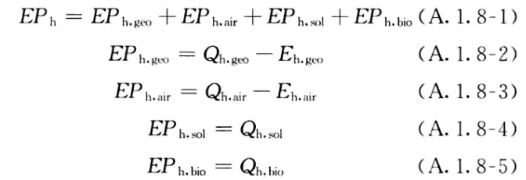
式中：EPh，geo——地源热泵供暖系统的年可再生能源利用量，kWh；
EPh，air——空气源热泵供暖系统的年可再生能源利用量，kWh；
EPh，sol——太阳能热水供暖系统的年可再生能源利用量，kWh；
EPh，bio——生物质供暖系统的年可再生能源利用量，kWh；
Qh，geo——地源热泵系统的年供暖供热量，kWh；
Qh，air——空气源热泵系统的年供暖供热量，kWh；
Qh，sol——太阳能系统的年供暖供热量，kWh；
Qh，bio——生物质供暖系统的年供暖供热量，kWh；
Eh，geo——地源热泵机组年供暖耗电量，kWh；
Eh，air——空气源热泵机组年供暖耗电量，kWh。

地源/空气源利用
无

生活热水

计算说明
本条计算当生活热水采用了太阳能设备、热泵设备时，相应可再生能源在生活热水中的贡献。
具体计算方法参照《近零能耗建筑技术标准》A.1.9,提供的生活热水系统中可再生能源利用量计算公式如下：
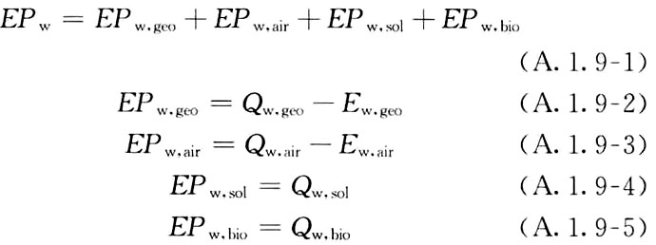
式中： EFw，geo——地源热泵生活热水系统的年可再生能源利用量，kWh；
EPw，air——空气源热泵生活热水系统的年可再生能源利用量，kWh；
EPw，gol——太阳能生活热水系统的年可再生能源利用量，kWh；
EPw，bio——生物质生活热水系统的年可再生能源利用量，kWh ；
Qw，geo——地源热泵系统的年生活热水供热量，kWh；
Qw，air——空气源热泵系统的年生活热水供热量，kWh；
Qw，sol——太阳能系统的年生活热水供热量，kWh；
Qw，bio——生物质生活热水系统的年生活热水供热量，kWh；
Ew，geo——地源热泵机组供生活热水年耗电量，kWh；
Ew，air——空气源热泵机组供生活热水年耗电量，kWh。

太阳能利用
太阳能供热量(kWh) | 年热水需求量(kWh) | 太阳能提供热量比例
0 | 0 | 0%

地源/空气源利用
热泵供热量  (kWh) | 热泵耗电量  (kWh) | 可再生  利用量(kWh) | 年热水需求量  (kWh) | 地源/空气源  提供热水占比
0 | 0 | 0 | 0 | 0%

可再生发电

计算说明
本条计算光伏、风力等可再生发电量在建筑运行电耗中的贡献。这里的运行电耗为真实的电能，不包括其他能源如市政热力、燃油燃气锅炉消耗的当量电。

计算结果
能耗分类 | 能耗子类 | 设计建筑  (kWh/㎡) | 备注
供冷电耗  (Ec) | 中央冷源 | 4.04
供冷电耗  (Ec) | 冷却水泵 | 1.38
供冷电耗  (Ec) | 冷冻水泵 | 1.66
供冷电耗  (Ec) | 冷却塔 | 0.44
供冷电耗  (Ec) | 多联机/单元式空调 | 0.00
供冷电耗  (Ec) | 供冷合计 | 7.53
供暖电耗  (Eh) | 中央热源 | 3.69
供暖电耗  (Eh) | 供暖水泵 | 0.04
供暖电耗  (Eh) | 热源侧水泵 | 0.00
供暖电耗  (Eh) | 多联机/单元式热泵 | 0.00
供暖电耗  (Eh) | 供暖合计 | 3.73
空调风机电耗  (Ef) | 新排风 | 1.54
空调风机电耗  (Ef) | 风机盘管 | 0.04
空调风机电耗  (Ef) | 多联机室内机 | -
空调风机电耗  (Ef) | 全空气系统 | 0.00
空调风机电耗  (Ef) | 风机合计 | 1.58
照明电耗 |  | 13.27
插座设备电耗 |  | -
其他电耗(Eo) | 电梯 | 2.47
其他电耗(Eo) | 独立排风机 | 0.00
其他电耗(Eo) | 生活热水 | 0.00 | 扣减了太阳能热水
其他电耗(Eo) | 其他设备 | 0.00
其他电耗(Eo) | 其他合计 | 2.47
建筑总能耗(E1)：电耗(kWh/㎡)(Etol) |  | 28.58 | E1=Ec+Eh+Ef+Eo
可再生能源(Er) | 光伏发电(Ep) | 31.28
可再生能源(Er) | 风力发电(Ew) | 0.00
可再生能源(Er) | 合计 | 31.28
可再生能源提供电量比例（Re） |  | 109.45% | Re= Er/ Etol

综合可再生利用率

计算说明
本条汇总建筑各类可再生能源在建筑综合能耗需求中的贡献率。
计算方法参照《近零能耗建筑技术标准》A.1.7，提供的建筑可再生能源利用率计算公式如下：
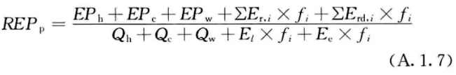
式中：REPp——可再生能源利用率，％；
EPh——供暖系统中可再生能源利用量，kWh；
EPc——供冷系统中可再生能源利用量，kWh；
EPw——生活热水系统中可再生能源利用量，kWh；
fi——i类型能源的能源换算系数，按本标准表A.1.11选取电耗与热量系数为2.6
Er，i——年本体产生的i类型可再生能源发电量，kWh；
Erd，i——年周边产生的i类型可再生能源发电量，kWh。
Qh——年供暖耗热量，kWh；
Qc——年供冷耗冷量，kWh；
Qw——年生活热水需求热量，kWh；
El——年照明系统能源消耗，kWh；
Ee——年电梯系统能源消耗，kWh。

计算结果
能耗分项 | 需求量（电）(kWh/㎡) | 需求量（热）(kWh/㎡)
耗冷量 | - | 28.98
耗热量 | - | 9.94
空调风机 | 1.58 | 4.10
照明能耗 | 13.27 | 34.51
插座设备 | - | -
电梯 | 2.47 | 6.43
独立排风机 | 0.00 | 0.00
生活热水需求 | - | 0.00
其他设备 | 0.00 | 0.00
合计 |  | 83.95
可再生分项 | 可再生发电 (kWh/㎡) | 可再生利用（热）(kWh/㎡)
集中地源\空气源供热 | - | 0.00
单体空调\多联机供热 | - | 0.00
太阳能热水 | - | 0.00
热泵热水 | - | 0.00
光伏发电 | 31.28 | 81.34
风力发电 | 0.00 | 0.00
合计 |  | 81.34
可再生能源利用率 | 97%

